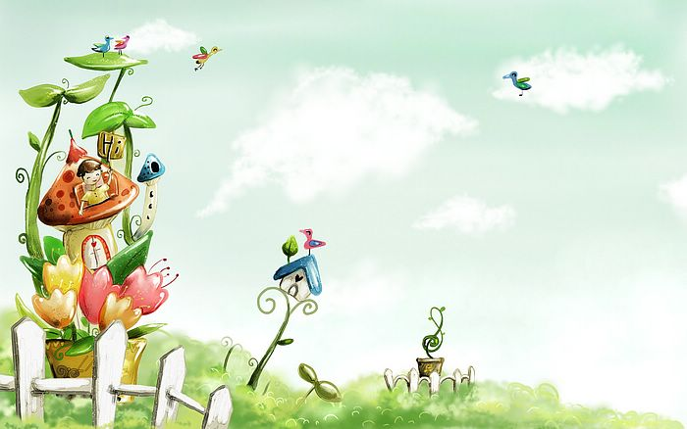

全功能服務櫃台的四大金釵，不僅年輕漂亮、有活力，更是親和力十足
臺中市政府地方稅務局「服務心．服務情」故事分享單
博感情故事 發生時間 | 某個滂沱大雨的5月午後
博感情故事 發生地點 | 本局1樓
故事主題 | 「揪甘心」的服務櫃台人員
故事主角 (含同仁及民眾) | 有點焦躁的民眾們
撰稿人 | 張明明

每年五月為房屋稅開徵及申報綜合所得稅之季節，因文心分局與中區國稅局臺中分局合署辦公，洽公民眾總是持續不間斷，然今年5月梅雨季節雨水特別多，雨來的又大又急，室內空氣中充滿潮濕的氣味，並夾雜著往來民眾不耐、焦躁、不安的情緒。
有位民眾走向全功能服務櫃台，急忙著從已淋濕的牛皮紙袋中拿出厚厚資料，除了房屋稅繳款書、扣繳憑單、保險收據等雜七雜八的紙張，一下說要繳所得稅、一下又問那房屋稅單可不可一起繳。
但這些問題完全難不倒我們全功能服務櫃台的服務人員，他們總是面帶著微笑，充滿活力，在他們熱誠向民眾解說及引導下，民眾不但順利完成辦理事項，更可清楚分辨國稅與地方稅的不同。最後帶著愉悅滿足的心情離開，這種「揪甘心」的服務精神，猶如雨中的太陽，我們都該向他們好好學習。

★創新加值服務的啟發點★

